# Повторить то, что было в видео:

1. Реализовать возможность редактирования контактов КМ при помощи включаемых областей.

* Отдельно должны редактироваться email и телефон
* А также необходимо, чтобы контент-менеджер мог отдельно изменять иконки (email’a и телефонa)



1. Реализовать возможность редактирования контента в блоке “О нас” на странице “О нас”

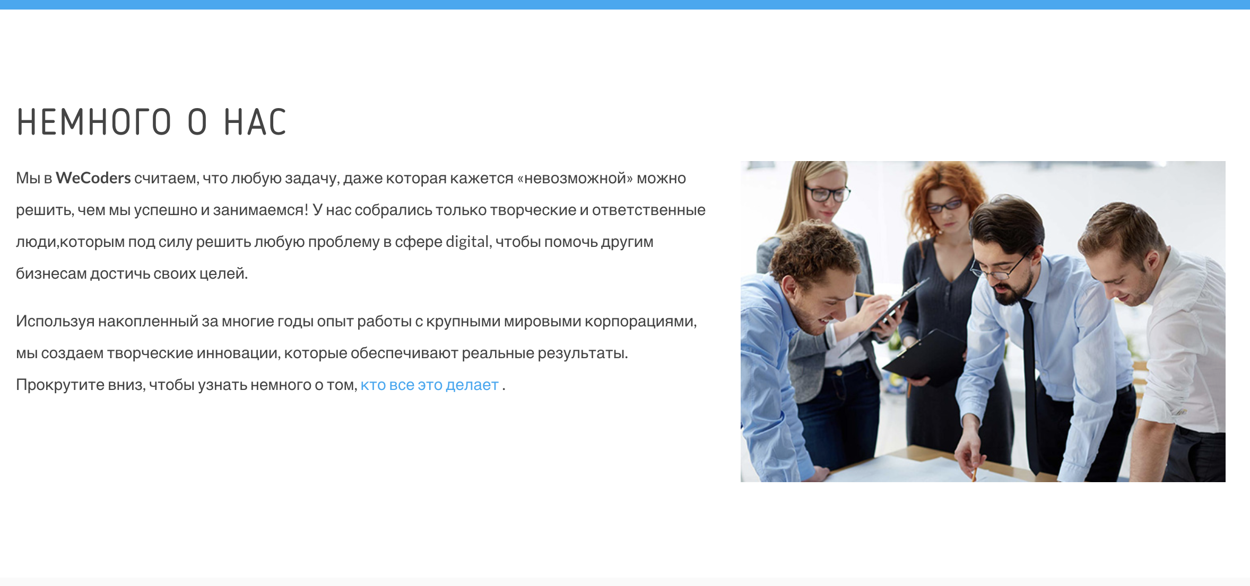

1. Реализовать возможность редактирования контента в блоке “О нас” на главной странице
   * Контент для этих блоков (на главной странице и на странице “О нас”) должен быть независимым

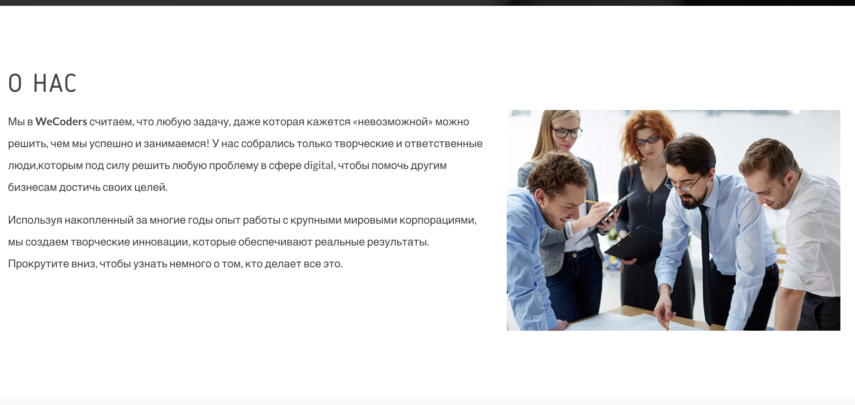

# Самостоятельно:

1. Реализовать возможность редактирования текста в футере и логотипа

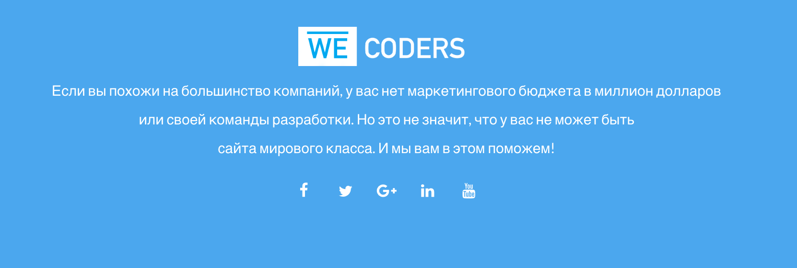

1. Реализовать возможность редактирования копирайта

